Приложение № 2 к Извещению
ИКЗ 26 1 7714549744 771401001 0055 001 6202 242

Обоснование начальной (максимальной) цены контракта

В соответствии с частью 20 статьи 22 Федерального закона от 05.04.2013 г. № 44-ФЗ определяем НМЦК методом сопоставимых рыночных цен на оказание услуг по эксплуатации системы электронного документооборота Федерального агентства воздушного транспорта (СЭД Росавиации)

Основные характеристики объекта закупки | Объект закупки: Оказание услуг по эксплуатации системы электронного документооборота Федерального агентства воздушного транспорта (СЭД Росавиации)  Адрес: г. Москва, Ленинградский пр-т, д. 37, корп. 2.  Оказание услуг осуществляется Исполнителем в удаленном режиме средствами информационных технологий и телекоммуникаций с соблюдением требований доступа к системе, установленных Техническим заданием.  ОКПД2: 62.02.30.000  Срок оказания услуг Исполнителем: поэтапно с даты заключения государственного контракта по 20.12.2026:  1 этап – с даты заключения по 30.11.2026;  2 этап – с 01.12.2026 по 20.12.2026.  Аванс по контракту - 0%. Обеспечение исполнения контракта составляет 20% от цены контракта.
Используемый метод определения НМЦК  с обоснованием: | - Метод сопоставимых рыночных цен (анализ рынка).  - Размещен запрос цен товаров, работ, услуг в Единой информационной системе в сфере закупок от 18.09.2026 № 0173100002926000057.  Получены три коммерческих предложения  Исполнитель 1: от 21.09.2026 исх. № АИ-26-09-21_3 с ценой контракта 6 980 000,00 руб., в т.ч. цена 1 этапа 5 800 000,00 руб., цена 2 этапа 1 180 000,00 руб. (Вх. № ВХ-90178 от 21.09.2026);  Исполнитель 2: от 21.09.2026 исх. № 21/09-01 с ценой контракта 6 100 000,00 руб., в т.ч. цена 1 этапа 4 428 767,12 руб., цена 2 этапа 1 671 232,88 руб. (Вх. № ВХ-90279 от 22.09.2026);  Исполнитель 3: от 22.09.2026 исх. № 69 с ценой контракта 6 920 000,00 руб., в т.ч. цена 1 этапа 5 720 000,00 руб., цена 2 этапа 1 200 000,00 руб. (Вх. № ВХ-90276 от 22.09.2026)
Расчет НМЦК | Оказание услуг по эксплуатации системы электронного документооборота Федерального агентства воздушного транспорта (СЭД Росавиации):  1 этап  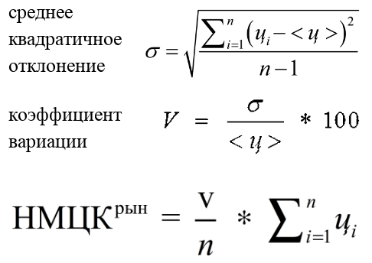  Среднее квадратичное отклонение = 769 627,828  Коэффициент вариации V = 14,48 %  Совокупность цен на оказание услуг по эксплуатации системы электронного документооборота Федерального агентства воздушного транспорта (СЭД Росавиации) по 1 этапу принимается однородной.  = (5 800 000,00 + 4 428 767,12 + 5 720 000,00) / 3 = 5 316 255,71 руб.  В соответствии с позицией плана-графика, в соответствии с ст. 72 Бюджетного кодекса Российской  Федерации, начальная (максимальная) цена контракта не может превышать лимит бюджетных обязательств и уменьшена до величины лимита бюджетных обязательств и составляет 5 300 000,00 руб., в т.ч. НДС.  2 этап  Среднее квадратичное отклонение = 278 019,8343  Коэффициент вариации V = 20,59 %  Совокупность цен на оказание услуг по эксплуатации системы электронного документооборота Федерального агентства воздушного транспорта (СЭД Росавиации) по 2 этапу принимается однородной.  = (1 180 000,00 + 1 671 232,88 + 1 200 000,00) / 3 = 1 350 410,96 руб.  В соответствии с позицией плана-графика, в соответствии с ст. 72 Бюджетного кодекса Российской  Федерации, начальная (максимальная) цена контракта не может превышать лимит бюджетных обязательств и уменьшена до величины лимита бюджетных обязательств и составляет 800 000,00 руб., в т.ч. НДС.  НМЦК общая = 5 300 000,00 + 800 000,00 = 6 100 000,00 руб. с учетом НДС.
Дата обоснования НМЦК: |  | 23.09.2026

